Les tabulations

- Définition
Les tabulations sont des repères que nous allons insérer sur la règle de Word pour nous aider à placer avec précision le texte dans notre document.

- Afficher la règle
Onglet Affichage, groupe Afficher, Règle.

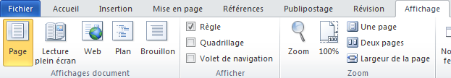

Ou bien, Clic sur la petite icône au-dessus de l’ascenseur vertical:

- Insérer une tabulation sur la règle
Par défaut, quand on clique sur la règle, Word insère une tabulation gauche. Ici nous avons cliqué sur la règle à 15 cm.
La tabulation s’insère pour le paragraphe dans lequel se trouve le point d’insertion.

- Utilisation d’une tabulation
La tabulation appartient au paragraphe dans lequel elle a été insérée. Dans notre exemple, le point d’insertion se trouvait dans le premier paragraphe. Nous allons saisir du texte dans ce premier paragraphe et nous déplacer en appuyant sur la touche de tabulation pour placer notre point d’insertion à 15 cm.

Le point d’insertion s’est déplacé à 15 cm de la marge du document. Comme la tabulation insérée est une tabulation gauche, à partir de 15 cm, nous allons pouvoir taper du texte qui sera aligné à gauche. L’utilisation de la touche tabulation est symbolisée à l’écran par une flèche noire allant vers la droite.

Si vous n’apercevez pas la flèche à l’écran, cliquez sur la commande Afficher Masquer de l’onglet Accueil, du groupe Paragraphe.
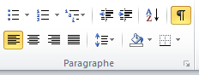

Par la suite, quand nous reviendrons à la ligne à partir de ce paragraphe, la tabulation créée dans le premier paragraphe se retrouvera également dans tous les nouveaux paragraphes.
Nous pourrons alors, si besoin est, soit utiliser la tabulation dans les nouveaux paragraphes, soit la retirer si elle nous gêne, par exemple lors de la création et l’utilisation de nouvelles tabulations.

- Insérer des points de suite
Effectuez un double clic sur la tabulation se trouvant sur la règle.
La boîte de dialogue gérant les tabulations s’ouvre.

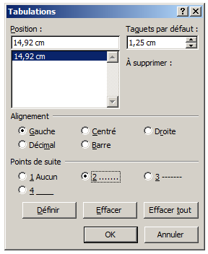
Sélectionnez la tabulation devant être modifiée.
Choisissez le type de points de suite à afficher.
Cliquez sur Définir puis sur OK.

Dans l’exemple de gauche, nous pourrions créer une tabulation à 15 cm pour remplacer la tabulation précédente qui n’est pas très précise car elle se trouve à 14,92 cm.
Tapez dans le champ de texte « Position » 15, cliquez sur définir, sélectionnez dans le cadre « Position » 15 cm, choisissez le type de points de suite à utiliser et cliquez sur définir.
Sélectionnez ensuite la tabulation 14,92 cm et cliquez sur Effacer. Terminez par OK.
Le résultat s’affiche à l’écran.
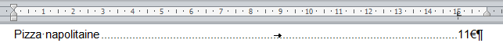

Il est possible de créer des tabulations en utilisant cette boîte de dialogue. Pour l’ouvrir il faut préalablement ouvrir la boîte de dialogue Paragraphe puis cliquez sur le bouton Tabulation.
Pour ouvrir la boîte de dialogue « Paragraphe », on peut exécuter un clic droit sur le paragraphe en cours de saisie et choisir dans le menu contextuel « Paragraphe…».

Autre méthode, cliquez sur le Lanceur de boîte de dialogue du groupe « Paragraphe » de l’onglet « Accueil ». Le lanceur de boîte de dialogue est la toute petite icône se trouvant en bas à droite de certains groupes dans les ongles.
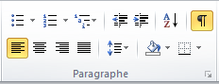

- Les autres types de tabulation.
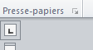
Par défaut, le type de tabulation inséré au clic sur la règle est gauche, mais il est possible d’insérer d’autres types de tabulation.
Celles-ci sont sélectionnables à gauche de la règle dans un petit carré.

Tabulation gauche : Permet de placer le point d’insertion au niveau de l’endroit où elle se trouve pour écrire avec l’alignement gauche.
Tabulation droite : Permet de placer le point d’insertion au niveau de l’endroit où elle se trouve pour écrire avec l’alignement droit.
Tabulation centrée : Permet de placer le point d’insertion au niveau de l’endroit où elle se trouve pour écrire avec l’alignement centré.
Tabulation décimale : Permet de placer le point d’insertion au niveau de l’endroit où elle se trouve pour écrire en alignant les valeurs numériques sur la virgule .

- Quelques exemples d’utilisation des tabulations

- Tabulation droite : exemple d’un CV

Astuce : On ne peut pas placer de tabulation sur le retrait de paragraphe droit manuellement. Il est conseillé de placer la tabulation un peu avant le retrait, d’ouvrir la boîte de dialogue « Tabulation » en cliquant sur la tabulation et de remplacer la tabulation créée par une tabulation à 16 cm.

- Tabulation centrée : exemple de l’en-tête d’une ordonnance de médecin

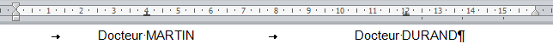

- Tabulation décimale

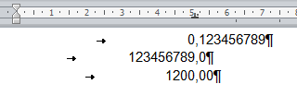

- Supprimer une tabulation
Sélectionnez une tabulation sur la règle avec la souris et tirez vers le bas, ou bien par la boîte de dialogue « Tabulation », sélectionnez la tabulation à effacer dans le cadre « Position » et cliquez sur « Effacer ».

- Reproduire une tabulation
Comme les tabulations appartiennent au paragraphe sur lequel elles ont été créées, on peut reproduire les tabulations d’un paragraphe à l’autre en utilisant l’outil « Reproduire la mise en forme » symbolisé par le pinceau.

